Кировское областное государственное казенное учреждение «Кировская областная пожарно-спасательная служба»

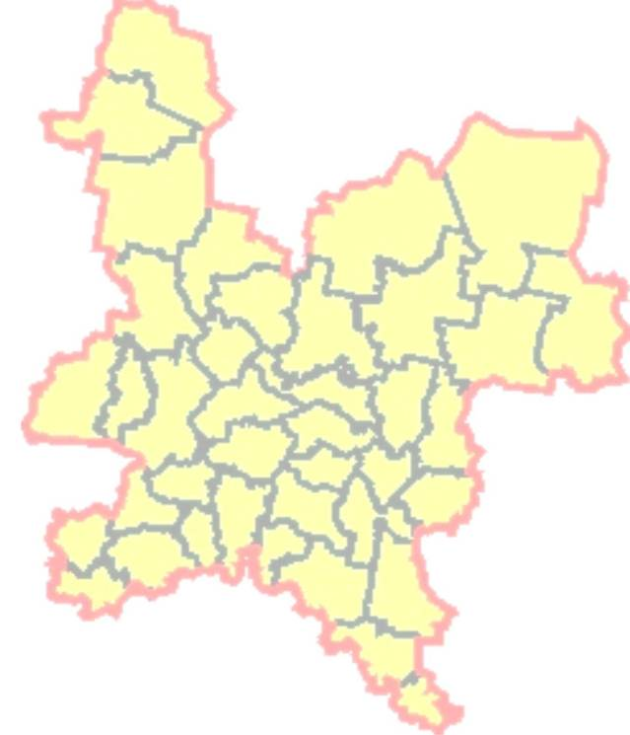

Информационный бюллетень
по Кировской
области

Происшествия октября 2019 г.,
возможные происшествия в ноябре 2019 г.

ноябрь 2019 г.
Содержание
1. Происшествия октября 4
1.1. Общие сведения о погибших и пострадавших 4
1.2. Режимы функционирования 4
1.3. Происшествия техногенного характера 9
1.3.1. Технологические нарушения на системах жизнеобеспечения 9
1.3.2. Пожарная обстановка в жилом секторе и на объектах экономики 11
1.3.3. Сведения о дорожно-транспортных происшествиях 14
1.4. Обнаружение подозрительных и взрывоопасных предметов 16
1.5. Заболевание людей, животных и растений 17
1.6. Прочие происшествия 18
2. Возможные происшествия и ЧС на территории Кировской области в ноябре 2019 года 20
2.1. Прогноз происшествий и ЧС 20
2.2. Пожарная обстановка в жилом секторе и на объектах экономики 20
2.3. Технологические нарушения на системах жизнеобеспечения 20
2.4. Дорожно-транспортная обстановка 20
2.5. Эпидемиологическая обстановка 20
2.6. Прочие происшествия 21
3. Памятки и правила поведения населения при происшествиях и ЧС 22
3.1. Мероприятия по профилактике гриппа и ОРВИ 22
3.2. Пожарная безопасность (отопительные приборы) 22
3.4. Правила поведения во время схода снега и падения сосулек с крыш зданий 23

Список сокращений
АППГ – аналогичный период прошлого года;
ДТП – дорожно-транспортное происшествие;
ДК – дом культуры;
ЖКХ – жилищно-коммунальное хозяйство;
КОГБУЗ – Кировское областное государственное бюджетное учреждение здравоохранения;
ЛЭП – линия электропередач;
МУП – муниципальное унитарное предприятие;
НППБ – нарушение правил пожарной безопасности;
ОКИ – острые кишечные инфекции;
ООО – общество с ограниченной ответственностью;
ОРВИ – острая респираторно-вирусная инфекция;
Г/п – городское поселение;
С/п – сельское поселение;
СПК – сельскохозяйственный производственный кооператив;
С/х – сельскохозяйственные;
РЭС – районные электрические сети;
ТП – трансформаторная подстанция;
ТС – транспортное средство;
ФГБУ «Верхне-Волжское УГМС» – федеральное государственное бюджетное учреждение «Верхне-Волжское управление по гидрометеорологии и мониторингу окружающей среды»;
ЦРБ – центральная районная больница;
ЧС – чрезвычайная ситуация.

1. Происшествия октября

1.1. Общие сведения о погибших и пострадавших
Информация о погибших и пострадавших в октябре 2019 года и аналогичном периоде прошлого года представлена в таблице 1.
Таблица 1
Количество погибших и пострадавших в октябре 2018 и 2019 годов*
показатель | октябрь |  | изменение, %
 | 2018 | 2019
погибло | 23 | 31 | +34,8
пострадало | 237 | 237 | 0
*- учитывается количество погибших и пострадавших в результате несчастных случаев, пожаров, дорожно-транспортных и других происшествий.
Диаграмма 1

1.2. Режимы функционирования
По состоянию на 01.10.2019 действовали 12 режимов ЧС и 3 режима повышенной готовности.
В октябре были введены 15 режимов ЧС, 5 режимов повышенной готовности, 1 особый противопожарный режим и отменены 14 режимов ЧС, 4 режима повышенной готовности.
На 01.11.2019 сохраняются 13 режимов ЧС, 4 режима повышенной готовности и 1 особый противопожарный режим.

Таблица 2
№ п/п | Район | Причина | Нормативно-правовой акт о введении режима | Нормативно-правовой акт о снятии режима
- Режимы ЧС
 | Зуевский район | В связи с пожаром в жилом доме в пос. Кордяга | Постановление главы Зуевского района  от 28.05.2019 № 5
 | Нагорский район | В связи с выходом из строя трансформатора и в целях принятия экстренных мер  по восстановлению электроснабжения населения и социально значимых объектов | Постановление администрации Нагорского района  от 01.06.2019 № 287-П | Постановление администрации Нагорского района  от 31.10.2019 № 500-П
 | Афанасьевский район | В связи со сложной ситуацией, сложившейся с дождевым паводком в октябре 2019 года  на территории района  в результате повышения воды в р. Каме и малых реках выше многолетних уровней и с нарушением условий жизнедеятельности населения и значительного материального ущерба | Постановление администрации Афанасьевского района  от 12.08.2019 № 221
 | Верхнекамский район | В связи с разрушением низководного деревянного моста через р. Каму  на км 16+250 на автомобильной автодороге  с. Лойно  – пос. Чус – пос. Камский во время летнего паводка, вследствие интенсивного увеличения уровня воды  из-за дождей | Постановление администрации Верхнекамского района  от 19.08.2019 № 609
 | Афанасьевский район | В связи со сложной ситуацией, сложившейся при проведении кормозаготовительных и уборочных работ  на территории района, вследствие  неблагоприятного агрометеорологического явления «переувлажнение почвы», которое повлекло за собой значительные материальные потери (гибель и недобор урожая) | Постановление администрации Афанасьевского района  от 22.08.2019 № 226 | Постановление администрации Афанасьевского района  от 09.10.2019 № 301
 | Шабалинский район | В связи с опасным агрометеорологическим явлением – переувлажнение почвы | Постановление администрации Шабалинского района  от 22.08.2019 № 370
 | Унинский район | В связи с опасным агрометеорологическим явлением – переувлажнение почвы | Постановление администрации  Унинского района  от 23.08.2019 № 257 | Постановление администрации  Унинского района  от 23.10.2019 № 331
 | Свечинский район | В связи со сложной ситуацией, сложившейся  с проведением кормозаготовительных  и уборочных работ  на территории района  в результате неблагоприятных погодных условий  (переувлажнение почвы) | Постановление администрации Свечинского района  от 02.09.2019 № 517
 | Фаленский район | В связи с повреждением и гибелью с/х культур в результате большого количества осадков и переувлажнением почвы | Постановление администрации Фаленского района от 04.09.2019 № 436 | Постановление администрации Фаленского района  от 14.10.2019 № 486
 | Зуевский район | В связи со сложившейся ситуацией, связанной с повреждением и гибелью с/х культур в результате большого количества выпавших осадков и переувлажнением почвы | Постановление администрации  Зуевского района  от 05.09.2019 № 577
 | Нолинский район | В связи с пожаром в жилом доме в пос. Птицефабрика, ул. Зеленая, д. 2,  и организацией мероприятий по предоставлению гражданам, пострадавшим  в результате ЧС единовременной социальной выплаты | Постановление администрации Нолинского района  от 06.09.2019 № 693 | Постановление администрации Нолинского района  от 09.10.2019 № 761
 | Нолинский район | В связи с отсутствием отопления  двух многоквартирных домов в г. Нолинске | Постановление администрации Нолинского района  от 25.09.2019 № 735 | Постановление администрации Нолинского района  от 04.10.2019 № 756
 | Кирово-Чепецкий район | Возможное прекращение поставки газа в котельную мкр. Верхние Черемушки  в связи с отсутствием договора на поставку газа | Постановление администрации  Кирово-Чепецкого района от 02.10.2019 № 182 | Постановление администрации  Кирово-Чепецкого района от 10.10.2019 № 186
 | Афанасьевский, Унинский, Шабалинский, Зуевский, Свечинский, Слободской, Фаленский, Нагорский, Кильмезский районы | В связи с гибелью посевов с/х культур и материальных ценностей (сена) от опасного агрометеорологического явления – переувлажнение почвы | Распоряжение Губернатора  Кировской области  от 08.10.2019  № 55
 | Кирово-Чепецкий район | В связи с пожаром в жилом доме садового товарищества «Локомотив»  дер. Федосимовы Пасеговского с/п  ул. Вересовая, д. 238 | Постановление администрации  Кирово-Чепецкого района от 10.10.2019 № 185 | Постановление администрации  Кирово-Чепецкого района от 15.10.2019 № 190
 | Оричевский район | В связи с нарушением водоснабжения  в с. Адышево  (выход из строя насоса) | Постановление администрации Оричевского района  от 11.10.2019 № 379 | Постановление администрации Оричевского района  от 11.10.2019 № 387
 | Кильмезский район | В связи с пожаром  в пгт Кильмезь,  ул. Скобелева, д. 14, 16, возникшими последствиями, организацией мероприятий по предоставлению гражданам, пострадавшим  в результате ЧС единовременной социальной выплаты | Распоряжение администрации Кильмезского района  от 17.10.2019 № 215 | Распоряжение администрации Кильмезского района  от 18.10.2019 № 216
 | Советский район | В связи с обстановкой, сложившейся на территории г. Советска (нарушение электроснабжения,  выход из строя ТП) | Постановление администрации Советского г/п  Советского района  от 22.10.2019 № 655 | Постановление администрации Советского г/п  Советского района  от 23.10.2019 № 657
 | Нолинский район | В связи с пожаром в жилом доме в г. Нолинске,  пер. Садовый, д. 10,  и организацией мероприятий по предоставлению пострадавшим гражданам единовременной социальной выплаты | Постановление администрации Нолинского района  от 25.10.2019 № 821
 | Яранский район | В связи с ухудшением погодных условий на территории района и повреждением кровель крыш (сильный ветер 25 м/с) и с целях принятия экстренных мер  по ликвидации ЧС | Постановление администрации  Яранского района  от 28.10.2019 № 625
 | Яранское г/п Яранского района | В связи с ухудшением погодных условий  на территории г/п  (сильный ветер 25 м/с)  и с целях принятия экстренных  мер по ликвидации ЧС | Постановление  Яранского г/п  Яранского района  от 28.10.2019 № 566 | Постановление  Яранского г/п  Яранского района  от 31.10.2019 № 579
 | Уржумский район | В целях принятия мер  по проведению аварийно-восстановительных работ кровли крыши здания сельского ДК в дер. Зоткино | Постановление админстрации Уржумского с/п Уржумского района  от 28.10.2019 № 160 | Постановление админстрации Уржумского с/п Уржумского района  от 29.10.2019 № 161
 | Пижанский район | В целях ликвидации последствий ЧС (повреждение кровель крыш в результате сильных порывов ветра) | Постановление администрации Пижанского района  от 28.10.2019 № 228
 | Нолинский район | В связи с проведением аварийно-восстановительных работ ДК в дер. Перевоз (повреждение кровли крыши в результате сильных порывов ветра) | Постановление администрации Нолинского района  от 29.10.2019 № 836
 | Советский район | В целях принятия мер  по ремонту кровли крыши школы в г. Советске, поврежденной в результате сильных порывов ветра | Постановление администрации Советского района  от 29.10.2019 № 814
 | Тужинский район | В связи с обстановкой, сложившейся в результате сильного ветра,  на территории Нырского с/п,  в целях принятия экстренных мер  по ликвидации принесенного ущерба СПК колхозу «Новый» (повреждение кроли крыш) | Постановление администрации Тужинского района  от 29.10.2019№ 338 | Постановление администрации Тужинского района  от 31.10.2019№ 342
 | Кикнурский | В целях принятия мер по ремонту кровли крыши школы в пгт Кикнур, поврежденной в результате сильных порывов ветра | Постановление Кикнурского г/п Кикнурского района  от 29.10.2019 № 95
- Режимы повышенной готовности
 | г. Киров | В связи с угрозой обрушения многоквартирного жилого дома | Постановление администрации  г. Кирова  от 25.05.2018 № 1340-п
 | Зуевский район | В целях недопущения срыва предоставления услуги населению по водоотведению | Постановление администрации Косинского с/п  Зуевского района от 20.07.2018 № 93
 | г. Котельнич | В связи с нарушением нормальных условий функционирования детской школы искусств  г. Котельнича после частичного повреждения трубы котельной | Постановление администрации  г. Котельнича  от 02.09.2019 № 598 | Постановление администрации  г. Котельнича  от 07.10.2019 № 671
 | Кирово-Чепецкий | В целях избежания нарушения теплоснабжения потребителей на территории Федяковского с/п | Постановление администрации  Кирово-Чепецкого района от 10.10.2019 № 187
 | Орловский район | В связи с выходом из строя артезианской скважины произошло нарушение водоснабжения  в дер. Моржи, Володины, Чисть, Тороповы, Васеницы | Постановление администрации Орловского района  от 16.10.2019 № 581-П | Постановление администрации Орловского района  от 01.11.2019 № 629-П
 | Омутнинский район | В связи с отсутствием топлива на котельной КОГУП «Облкоммунсервис» и в целях принятия экстренных мер по защите населения и территорий | Постановление администрации Песковского г/п Омутнинского района  от 23.10.2019 № 240 | Постановление администрации Песковского г/п Омутнинского района  от 01.11.2019 № 252
 | Нагорский район | В связи со сложившейся обстановкой на территории Синегорского с/п, связанной с резким подъемом уровня воды в р. Кобра  для сохранения мостового сооружения и угрозой нарушения транспортного сообщения | Постановление администрации Нагорского района  от 25.10.2019 № 491-П
 | Унинский район | в связи с неблагоприятными условиями погоды (усиление ветра до 25 м/с) и в целях повышения готовности органов управления и сил и средств РСЧС | Распоряжение администрации Унинского района от 28.10.2019 № 76 | действовал до 31.10.2019
- Особые противопожарные режимы
 | Кикнурский район | В целях стабилизации обстановки с пожарами на территории Кикнурского г/п и гибелью людей на них  и в связи с началом  осенне-зимнего пожароопасного периода | Постановление администрации Кикнурского г/п Кикнурского района  от 15.10.2019 № 229

1.3. Происшествия техногенного характера

1.3.1. Технологические нарушения на системах жизнеобеспечения
В октябре 2019 года зарегистрировано 52 нарушения на системах жизнеобеспечения населения, в результате которых были нарушены условия жизнедеятельности около
38 580 человек, в том числе:
7 случаев на системах водоснабжения (нарушены условия жизнедеятельности около 5 950 человек);
42 случая на системах электроснабжения (нарушены условия жизнедеятельности около 31 620 человек);
3 случая на системах теплоснабжения (нарушены условия жизнедеятельности
около 1 010 человек).
Диаграмма 2
Сравнительные показатели количества технологических нарушений на системах жизнеобеспечения населения в октябре 2017-2019 годов

Основными причинами нарушений на системах ЖКХ в октябре явились:
на объектах водоснабжения – порывы водовода по причине изношенности (43% случаев), неисправность насосов (57% случаев);
на объектах электроснабжения – обрыв проводов ЛЭП в результате сильных порывов ветра и падения деревьев (78% случаев), неисправность на ТП (17% случаев), повреждение кабеля (5% случаев);
на объектах теплоснабжения – порывы теплотрассы (67% случаев), выход из строя котлов (33% случаев).
В 87% случаев по нарушениям на системах жизнеобеспечения восстановительные работы проводились в течение первых суток, что позволило предотвратить возникновение
ЧС и длительное нарушение условий жизнедеятельности населения.
Наиболее крупные технологические нарушения на системах ЖКХ, зарегистрированные в октябре:
04.10.2019 в 08.21 в Кировской области в результате неисправности на подстанции «Вятка» произошло нарушение электроснабжения в Кирово-Чепецком, Куменском, Слободском, Юрьянском районах и г. Кирове (Нововятский район): всего 71 населенный пункт,
около 7300 человек, 12 социально значимых объектов. 04.10.2019 в 09.02 силами аварийно-восстановительных бригад ОАО «Кировэнерго» электроснабжение потребителей восстановлено,
за исключением Нововятского района г. Кирова. 04.10.2019 в 11.30 электроснабжение восстановлено во всех населенных пунктах.
09.10.2019 в 15.30 в г. Малмыже Малмыжского района Кировской области в результате порыва водовода по причине изношенности произошло нарушение водоснабжения потребителей (всего 246 домов, 1500 человек, школа, детский сад, психоневрологический интернат). Школа находилась на каникулах, детский сад и психоневрологический интернат водой были полностью обеспечены. 10.10.2019 в 15.10 силами аварийно-восстановительной бригады ООО «Жилищно-коммунальное хозяйство» водоснабжение потребителей восстановлено.
11.10.19 в 10.32 в г. Кирове в районе улиц Воровского, Московской, Ульяновской, Садаковской, Краснополянской, проспекта Строителей произошло нарушение электроснабжения потребителей (всего 950 человек). 11.10.2019 в 12.43 силами бригады АО «Горэлектросеть» электроснабжение потребителей восстановлено.
28.10.2019 в 10.00 в Кировской области в результате шквалистых порывов ветра произошло отключение электроснабжения потребителей в муниципальных образованиях: г. Киров, Свечинский, Сунский, Унинский, Нолинский, Оричевский, Советский, Санчурский, Уржумский, Кирово-Чепецкий, Пижанский, Опаринский, Кильмезский, Кикнурский, Куменский, Фаленский, Вятскополянский, Верхошижемский, Зуевский, Омутнинский, Котельничский, Арбажский, Подосиновский, Тужинский, Даровской, Яранский районы. Без электроснабжения остались жители 325 населенных пунктов (около 20 870 человек). 29.10.2019 по состоянию на 09.00 силами бригад ОАО «Кировэнерго» и ОАО «Коммунэнерго» электроснабжение потребителей восстановлено в полном объеме.

1.3.2. Пожарная обстановка в жилом секторе и на объектах экономики
Таблица 3
Сравнительные показатели пожарной обстановки в жилом секторе и на объектах экономики в октябре 2018-2019 годов
показатель | октябрь |  | изменение, %
 | 2018 | 2019
Общее количество пожаров | 124 | 173 | +39,5
Погибло на пожарах, чел. | 11 | 14 | +27,3
Пострадало на пожарах, чел. | 13 | 18 | +38,5
Спасено, чел. | 72 | 60 | -16,7
Спасено на пожарах, тыс. рублей | 72818 | 79641 | +9,4
Материальный ущерб, тыс. рублей | 2578 | 3565 | +38,3
* в связи с внесенными изменениями в Приказ Министерства Российской Федерации по делам гражданской обороны, чрезвычайным ситуациям и ликвидации последствий стихийных бедствий от 21.11.2008 № 714 «Об утверждении Порядка учета пожаров и их последствий» исключено понятие «загорание», увеличение количества пожаров обусловлено включением в Учет пожаров от сжигания сухой травы и мусора.

Крупный пожар, зарегистрированный в октябре:
15.10.2019 в 01.33 в пгт Кикнуре Кикнурского района, ул. Выштрангская, д. 4, произошел пожар в одной из квартир двухквартирного жилого дома. В результате пожара в квартире обгорело домашнее имущество, стены и потолок, обгорела крыша. На месте пожара обнаружены тела 5 погибших. 2 человека с отравлением продуктами горения средней степени тяжести госпитализированы в КОГБУЗ «Кикнурская ЦРБ». Предполагаемая причина – неосторожность при курении одного из погибших. Пожар ликвидирован 15.10.2019 в 02.50. Всего было привлечено к тушению пожара 38 человек и 13 единиц техники.

Таблица 4
Показатели количества пожаров в октябре 2019 года и сравнение с АППГ
Муниципальные образования | Кол-во пожаров |  | Погибло, чел. |  | Пострадало, чел. |  | Прямой ущерб, тыс. рублей |  | Кол-во спасенных людей, чел. |  | Спасено материальных ценностей,  тыс. руб.
 | 2018 | 2019 | 2018 | 2019 | 2018 | 2019 | 2018 | 2019 | 2018 | 2019 | 2018 | 2019
город Киров | 37 | 47 | 2 | 4 | 4 | 3 | 1509 | 125 | 9 | 14 | 20342 | 11046
Арбажский | 2 |  | 2 |  | 1 |  |  |  | 2 |  | 500
Афанасьевский |  | 1 |  |  |  |  |  |  |  | 3 |  | 10
Белохолуницкий | 1 | 3 |  |  |  |  |  |  |  |  | 1000 | 1000
Богородский |  | 2 |  |  |  |  |  | 50 |  |  |  | 500
Верхнекамский | 4 | 6 |  |  | 0 | 1 |  |  | 0 | 1 | 1505 | 2600
Верхошижемский | 1 |  |  |  | 1 |  | 187 |  | 2 |  | 500
Вятскополянский | 2 | 8 |  |  |  |  |  | 2937 | 3 | 8 | 2000 | 9100
Даровской | 2 | 4 |  |  | 0 | 1 | 15 |  | 1 | 0 | 3400 | 3500
Зуевский | 1 | 7 | 0 | 1 |  |  |  | 6 | 0 | 1 | 500 | 1000
Кикнурский |  | 2 |  | 5 |  | 2 |  | 150 |  | 2 |  | 500
Кильмезский | 1 | 3 |  |  | 1 | 0 |  |  | 2 | 0 | 1200 | 4200
Кирово-Чепецкий | 6 | 16 | 0 | 1 | 2 | 0 | 270 | 34 | 3 | 3 | 2901 | 5005
Котельничский | 10 | 5 | 0 | 1 | 2 | 1 | 251 |  | 7 | 1 | 3530 | 5050
Куменский | 1 | 3 |  |  |  |  |  |  | 1 | 4 | 1000 | 1000
Лебяжский | 1 | 1 |  |  |  |  |  |  |  |  | 300 | 2200
Лузский | 4 | 4 | 1 | 0 |  |  |  |  | 2 | 0 | 2600 | 500
Малмыжский | 1 | 5 |  |  | 0 | 5 | 20 |  |  |  | 1000 | 5000
Мурашинский | 3 | 1 |  |  |  |  |  |  | 4 | 0 | 2500 | 10
Нагорский |  | 2 |  |  |  | 1 |  | 212 |  |  |  | 2050
Немский | 1 | 1 | 1 | 0 | 1 | 0 | 2 |  | 2 | 1 |  | 1000
Нолинский | 2 | 4 | 1 | 2 | 0 | 1 | 80 | 30 | 0 | 1 |  | 150
Омутнинский | 6 | 7 |  |  |  |  | 56 | 6 | 2 | 1 | 1320 | 1670
Опаринский | 2 | 1 | 1 | 0 |  |  | 4 |  |  |  | 400 | 1000
Оричевский | 5 | 3 |  |  |  |  |  |  | 5 | 0 | 6650 | 1400
Пижанский
Подосиновский | 3 | 2 |  |  | 1 | 0 | 11
Санчурский | 3 | 4 |  |  |  |  | 34 |  | 2 | 0 | 2050 | 1550
Свечинский | 0 | 1 |  |  |  |  |  |  |  |  |  | 1000
Слободской | 10 | 9 |  |  | 0 | 1 |  |  | 7 | 5 | 9320 | 4000
Советский | 2 | 6 |  |  |  |  |  |  | 2 | 8 | 3000 | 2000
Сунский |  | 1 |  |  |  | 1 |  | 15 |  | 1 |  | 1000
Тужинский | 1 |  | 1 |  |  |  |  |  | 2 |  | 350
Унинский | 3 | 1 |  |  |  |  | 39 |  | 3 | 0 | 100 | 800
Уржумский | 3 | 1 | 2 | 0 |  |  | 100 |  | 2 | 0 | 2500
Фаленский | 1 | 1 |  |  |  |  |  |  | 1 | 1 | 300 | 400
Орловский | 0 | 1 |  |  | 0 | 1 |  |  | 0 | 3 |  | 2000
Шабалинский | 1 |  |  |  |  |  |  |  | 1 |  | 500
Юрьянский | 1 | 5 |  |  |  |  |  |  | 2 | 2 | 300 | 7400
Яранский | 3 | 5 |  |  |  |  |  |  | 5 | 0 | 1250
ВСЕГО | 124 | 173 | 11 | 14 | 13 | 18 | 2578 | 3565 | 72 | 60 | 72818 | 79641
Диаграмма 3
Анализ объектов пожаров в октябре 2019 года

Диаграмма 4
Анализ причин пожаров в октябре 2019 года

Диаграмма 5
Сравнительные показатели пожарной обстановки в жилом секторе и на объектах экономики в октябре 2017 – 2019 годов

В октябре зарегистрировано увеличение количества погибших и пострадавших на пожарах людей по сравнению с АППГ на 27,3% и 38,5% соответственно. Основными причинами возникновения пожаров являются короткое замыкание электропроводки и неосторожное обращение с огнем.

1.3.3. Сведения о дорожно-транспортных происшествиях
Таблица 5
Сравнительные показатели дорожно-транспортной обстановки
в октябре 2018-2019 годов
показатель | 2018 | 2019 | сравнение с АППГ, %
количество ДТП | 182 | 165 | -9,3
погибло, чел. | 12 | 17 | +41,7
пострадало, чел. | 224 | 215 | -4,0
Диаграмма 6
Динамика изменения количества ДТП в октябре 2010-2019 годов

Крупные ДТП, зарегистрированные в октябре:
11.10.2019 в 10.45 в Белохолуницком районе Кировской области, на 687 км федеральной автодороги г. Кострома – г. Пермь, автомобиль Iran Khodro Samand совершил столкновение с автомобилем КАМАЗ (мусоровоз), в результате чего четыре человека пострадали. Пострадавшие были госпитализированы в КОГБУЗ «Белохолуницкая ЦРБ».
24.10.2019 в Белохолуницком районе Кировской области, на 23 км автодороги г. Белая Холуница – г. Кирс, произошло лобовое столкновение автомобилей Volkswagen Passat и ВАЗ-2115, в результате которого пострадали четыре человека (1989, 1950, 1975 и 1985 г.р.). Причина ДТП: выезд на встречную полосу автомобиля ВАЗ 2115. Пострадавшие были госпитализированы в КОГБУЗ «Белохолуницкая ЦРБ».
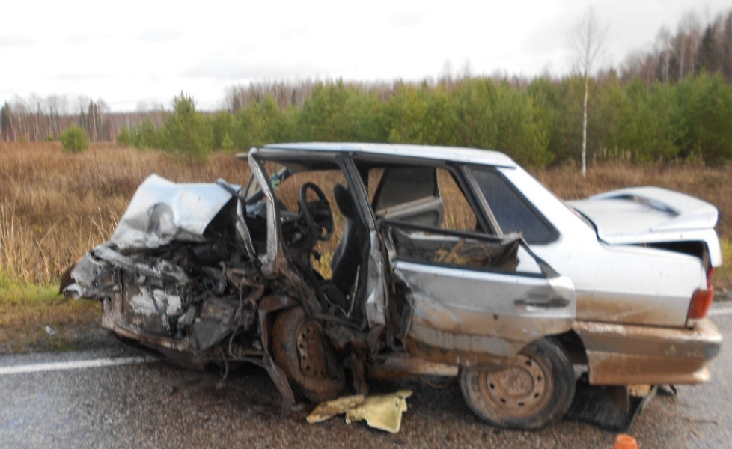
Рис. 1. ДТП в Белохолуницком районе
26.10.2019 в 17.05 в Нолинском районе, на 128 км автодороги местного значения г. Киров – г. Вятские Поляны, в районе дер. Среднее, произошло ДТП с участием двух автомобилей: Ford Transit и ВАЗ-2114. В автомобиле Ford Transit на момент аварии находилось 8 человек, в ВАЗ-2114 находилось 5 человек, в том числе 2 детей. В результате ДТП пострадали 13 человек (в том
числе 1 ребенок), из них погибли 4 человека (в том числе 1 ребенок 2004 г.р.). Все погибшие находились в автомобиле ВАЗ-2114. Пострадавшие были доставлены в КОГБУЗ «Нолинская ЦРБ», из них 6 человек были госпитализированы.
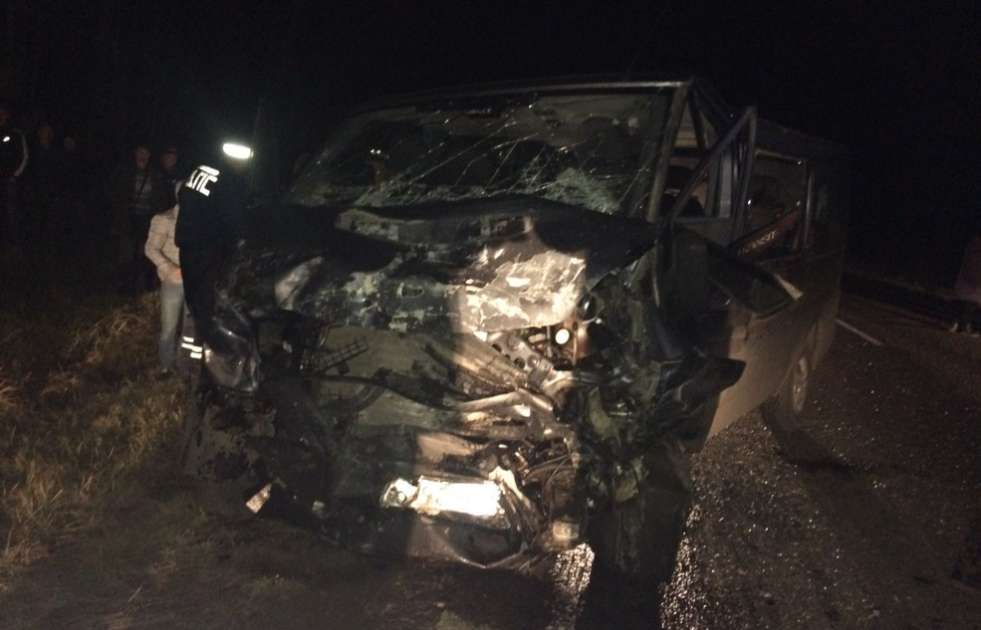
Рис. 2. ДТП в Нолинском районе
Диаграмма 7
Распределение дорожно-транспортных происшествий по видам в октябре 2019 года

За отчетный период произошло 17 ДТП со смертельным исходом (АППГ – 12 ДТП), в результате которых погибли 17 человек (АППГ – 12 человек).
Таблица 6
Основные причины совершения ДТП в октябре 2019 года
Причина совершения ДТП | Количество ДТП |  | Изменение, %
 | 2018 | 2019
ДТП по вине водителей ТС | 155 | 137 | -11,6
ДТП по вине пешеходов | 29 | 27 | -6,9
ДТП по вине пассажира | 6 | 6 | 0
В октябре по сравнению АППГ уменьшилось количество ДТП и количество пострадавших людей в ДТП на 9,3% и 4% соответственно, количество погибших людей увеличилось на 41,7%. Основными причинами ДТП по-прежнему являются низкая дисциплина водителей на дорогах (несоблюдение правил дорожного движения), неосторожное поведение пешеходов на проезжей части, а также вождение автомобиля в состоянии алкогольного опьянения.

1.4. Обнаружение подозрительных и взрывоопасных предметов
В октябре зарегистрировано 8 случаев обнаружения подозрительных предметов, что выше показателя АППГ (2018 год – 5 случаев). На места происшествий выезжали оперативные службы, кинологи с собаками. В ходе проведенных мероприятий было установлено, что обнаруженные предметы опасности не представляли.

1.5. Заболевание людей, животных и растений
По данным управления Роспотребнадзора по Кировской области на территории области расценивается как обычная.
С 30.09.2019 по 06.10.2019 эпидемиологическая ситуация по гриппу и ОРВИ соответствует данному периоду года, показатели заболеваемости ниже расчетных эпидемических пороговых величин во всех возрастных группах, в том числе по совокупному населению – на 18,4%. Заболеваемость ОРВИ определяется циркуляцией вирусов преимущественно не гриппозной этиологии: вирусами парагриппа, риновирусами, РС-вирусам.
С 07.10.2019 по 13.10.2019 зарегистрировано 6702 случая заболевания ОРВИ, что ниже уровня прошлой недели на 13,8%, случаев гриппа не зарегистрировано. По всем контингентам населения отмечено снижение заболеваемости по сравнению с прошлой неделей.
С 14.10.2018 по 20.10.2019 за медицинской помощью в области обратились по поводу
ОРВИ 5897 человек, что ниже уровня предыдущей недели на 12% и ниже недельного порога заболеваемости на 20%. Снижение числа ОРВИ в сравнении с сентябрем в октябре отмечено по всем анализируемым возрастным группам и административным территориям, превышения эпидемических порогов не зафиксировано. Для межэпидемического периода характерно преобладание среди заболевших детей – 4003 человек (67,9%), при этом чаще болеют дети в возрасте от 3 до 6 лет, в том числе посещающие детские дошкольные учреждения.
С 21.10.2019 по 27.10.2019 за медицинской помощью обратились по поводу
ОРВИ 6456 человек и это на 559 случаев больше предыдущей недели. Заболеваемость детей выросла в среднем на 6%, взрослого населения – на 10%. Вместе с тем порог заболеваемости не был превышен, циркуляция вируса гриппа при лабораторном мониторинге не выявлена. Привито против гриппа более 360 тысяч человек, из них более 90 тысяч детей.
По состоянию на 01.11.2019 на территории области сохраняется карантин по сибирскому шелкопряду (вредитель хвойной продукции).
По состоянию на 01.11.2019 в Кировской области сохраняются ограничительные мероприятия по бешенству животных в 3 населенных пунктах Арбажского и Сунского районов Кировской области.
Таблица 7
№ п/п | Населенный пункт | Причина | Нормативно-правовой акт о введении карантина | Нормативно-правовой акт об отмене карантина
- Арбажский район
1 | дер. Большой Кугунур Арбажского г/п | 26.07.2019 выявлено бешенство у дикого животного (рысь) | Указ Губернатора Кировской области от 31.07.2019 № 104
- Сунский район
1 | с. Верхосунье  Большевистского с/п | 18.06.2019 выявлено бешенство у дикого животного (лиса) | Указ Губернатора Кировской области  от 25.06.2019 № 88
2 | пос. Новый Большевистского с/п | 21.07.2019 выявлено бешенство у крупного рогатого скота | Указ Губернатора Кировской области  от 25.07.2019 № 100
08.10.2019 распоряжением Губернатора Кировской области был введен региональный режим ЧС по факту гибели сельскохозяйственных культур и материальных ценностей (сена) на территории 9 муниципальных образований: Афанасьевский, Унинский, Шабалинский, Зуевский, Свечинский, Слободской, Фаленский, Нагорский, Кильмезский районы.

Прочие происшествия
24.10.2019 в Ленинском районе г. Кирова при переходе на перекрестке улиц Воровского – Менделеева, в результате порыва теплотрассы, четыре человека получили травмы: термический ожог 1-2 степени стоп. После оказания медицинской помощи были отпущены домой.
28.10.2019 в результате сильных порывов ветра произошло повреждение кровли крыш
в 8 муниципальных образованиях:
в Унинском районе, пгт Уни, кровля крыши многоквартирного дома (на площади
192,4 кв. м). Ремонт производится за счет собственников жилья;
в Яранском районе, г. Яранск, повреждение кровельного покрытия вместе с обрешеткой спортивной школы (на площади 200 кв. м.), кровли крыши автостанции (на площади 30 кв. м), кровли крыши дома-интерната для престарелых и инвалидов (на площади 60 кв. м), кровли крыши на здании администрации м. Опытное Поле. По состоянию на 01.11.2019 готовится проектно-сметная документация на проведение работ по ремонту кровли;
в Нолинском районе, дер. Перевоз, кровля крыши Дома культуры (на площади 100 кв. м.). Готовится проектно-сметная документация на проведение работ по ремонту кровли;
в Пижанском районе, пгт Пижанка, повреждение кровли двухэтажного дома (на площади 30 кв. м), кровли крыши здания ОП «Пижанское» МО МВД России «Советский» (на площади
50 кв. м), кровля крыши школы-интерната (на площади 20 кв. м) и 9 объектов сельхозпредприятий. По состоянию на 01.11.2019 подготавливаются документы на выделение средств из резервного фонда Правительства Кировской области;
в Уржумском районе, дер. Зоткино, повреждение кровли крыши здания сельского Дома культуры. 29.10.2019 кровля крыши восстановлена;
в Советском районе, г. Советск, повреждение кровли школы. По состоянию
на 01.11.2019 силами бригады ИП Подузов проводятся ремонтно-восстановительные работы;
в Тужинском районе, с. Ныр, сельскохозяйственный производственный кооператив колхоз «Новый», повреждение крыш мастерских (на площади 1510 кв. м), склада зерна (на площади
6 кв. м), телятников (на площади 220 кв. м), фермы (на площади 160 кв. м). 31.10.2019 кровля крыш восстановлена;
в Кикнурском районе, пгт Кикнур, повреждение кровли школы (на площади 20 кв. м). Школа работает в штатном режиме. По состоянию на 01.11.2019 подготавливаются документы на выделение средств из резервного фонда Правительства Кировской области.
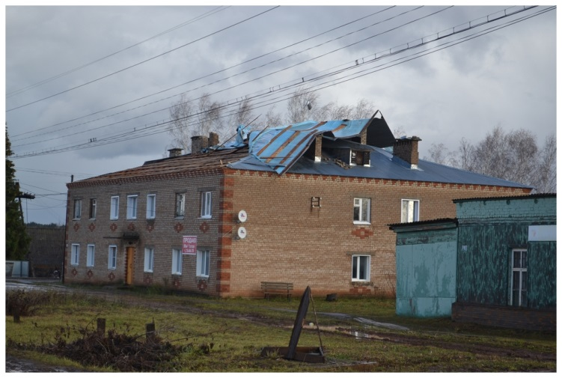
Рис. 3. Повреждение кровли крыши в Унинском районе
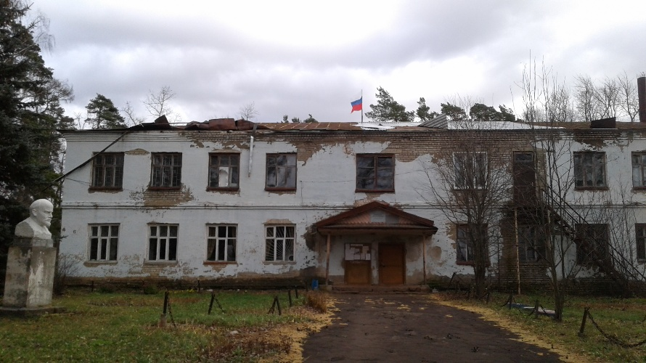
Рис. 4. Повреждение кровли крыши в Яранском районе
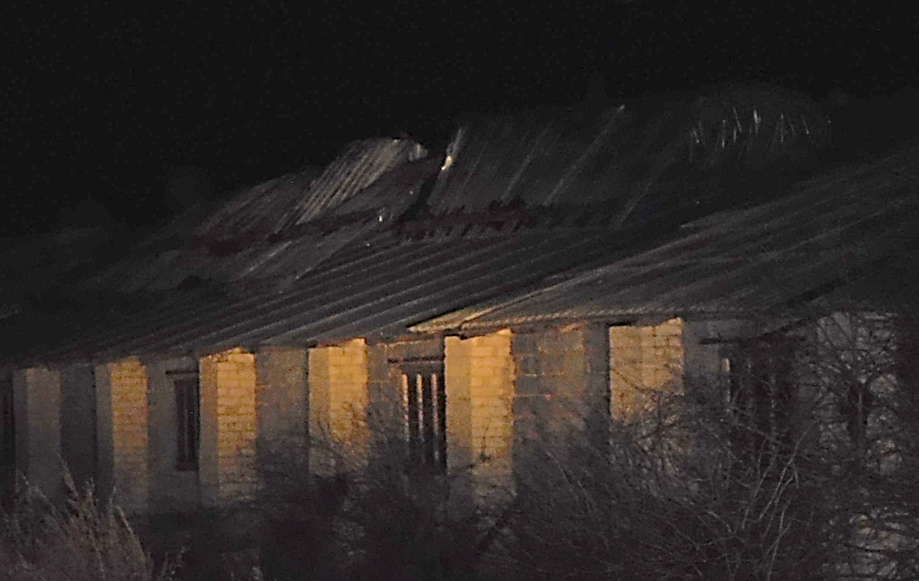
Рис. 5. Повреждение кровли крыш в колхозе «Новый» Тужинского района

2. Возможные происшествия и ЧС
на территории Кировской области в ноябре 2019 года

2.1. Прогноз происшествий и ЧС
В целом на территории Кировской области в ноябре наиболее вероятно возникновение происшествий и ЧС техногенного характера, в том числе пожары в жилом секторе, на объектах экономики и объектах социально-бытового характера, крупные ДТП и технологические нарушения на системах жизнеобеспечения.
Крупномасштабных чрезвычайных ситуаций не прогнозируется.

2.2. Пожарная обстановка в жилом секторе и на объектах экономики
В ноябре сохранится высокая вероятность возникновения техногенных пожаров, в том числе с травмированием и гибелью людей в жилом секторе. Основными причинами пожаров в ноябре могут явиться: неосторожное обращение с огнем, в том числе по вине лиц в нетрезвом состоянии, нарушение правил пожарной безопасности при эксплуатации печного или газового оборудования и бытовых электроприборов.

2.3. Технологические нарушения на системах жизнеобеспечения
В результате неблагоприятных метеорологических явлений (сильные порывы ветра, налипание мокрого снега) возможны обрывы проводов ЛЭП и их замыкание, что может привести к массовым технологическим нарушениям на системах электроснабжения.
Возможно возникновение технологических нарушений на водопроводных системах, основным фактором которых является высокая степень изношенности основных фондов и оборудования, а также несоблюдение нормативов ремонтных работ, нарушение правил эксплуатации технического оборудования.
В связи с прохождением отопительного сезона в ноябре возможно возникновение технологических нарушений на системах теплоснабжения.

2.4. Дорожно-транспортная обстановка
Вследствие низкой дисциплины водителей на дорогах (нарушение правил дорожного движения и вождения в нетрезвом состоянии), неблагоприятных погодных условий (снегопады, метели и заносы на дорогах, образование на дорожном полотне снежного наката, гололедицы и гололеда) и неудовлетворительного состояния части автомобильных дорог количество
ДТП в ноябре сохранится на достаточно высоком уровне (среднемноголетнее значение за 10 лет количества ДТП в ноябре – 175).

2.5. Эпидемиологическая обстановка
Анализ инфекционной заболеваемости в осенний период указывает на рост числа, заболевших инфекциями, передаваемые воздушно-капельным путем, таких как грипп и ОРВИ. Существует вероятность массовых случаев заболеваемости в школьных и дошкольных коллективах. Показатель заболеваемости прогнозируется не выше эпидемиологического порога. Проводится плановая иммунизация населения области против гриппа.

Прочие происшествия
В результате подъема уровней воды в реках области при прохождении сильных дождей возможно подтопление и повреждение низководных мостов в районах.
В результате образования гололеда на тротуарах возможны случаи травматизма населения.
На основе анализа данных прошлых лет в ноябре возможны единичные несчастные случаи на водных объектах области, связанные с несоблюдением правил поведения населения при выходе на тонкий лед.

- Памятки и правила поведения населения
при происшествиях и ЧС

3.1. Мероприятия по профилактике гриппа и ОРВИ
В связи с холодной погодой, характерной для ноября, возрастает риск заболеваний гриппом и ОРВИ. Поэтому для профилактики необходимо выполнять следующие правила:
- использовать профилактические медикаментозные препараты, иммуномодулирующие средства;
- для неспецифической профилактики принимать аскорбиновую кислоту, поливитамины, продукты с повышенным содержанием витамина С – цитрусовые, клюкву, квашеную капусту, пить морсы, компоты, фруктовые соки;
- соблюдать меры личной и общественной профилактики, регулярно и тщательно мыть руки с мылом, осуществлять влажную уборку и проветривание помещений;
- надевать маску при посещении торговых центров, закрытых помещений с большим скоплением людей;
- избегать контактов с лицами с признаками заболеваний;
- сократить время пребывания в местах массового скопления людей и в общественном транспорте.

3.2. Пожарная безопасность (отопительные приборы)
В период прохождения отопительного сезона традиционно увеличивается число пожаров, причиной которых является нарушение правил пожарной безопасности при эксплуатации печей, а также из-за использования неисправных отопительных печей, так как для обогрева жилища нередко применяют неисправные, годами неремонтируемые печи, дымоходы.
Поэтому при эксплуатации печей необходимо соблюдать следующие меры пожарной безопасности:
- не следует оставлять без присмотра топящиеся печи, допускать их перекала, использовать для розжига печей бензин, керосин и другие, легковоспламеняющиеся и горючие жидкости;
- нельзя топить печи с открытыми дверками, сушить на них одежду, дрова и другие материалы;
- необходимо систематически белить и очищать поверхности дымовых труб от пыли;
- следует своевременно заделывать обнаруженные в печи трещины и неполадки.
Если начался пожар, следует немедленно позвонить по телефону 01, а затем как можно быстрее покинуть горящее помещение.
3.3. Правила пользования электронагревательными приборами
Для ноября характерно наступление заморозков. В связи с этим повышается вероятность техногенных пожаров, вызванных заметным возрастанием нагрузок на системы электроснабжения, неисправностью печного, газового или электрооборудования.
Для предотвращения пожаров при использовании электрического обогревателя необходимо всегда придерживаться следующих правил:
- не пользуйтесь поврежденными розетками, выключателями и другими электроустановочными приборами;
- не включайте в одну розетку одновременно несколько электроприборов;
- не применяйте для обогрева нестандартные (самодельные) электронагревательные приборы;
- перед включением необходимо проверить, на какое напряжение рассчитан электронагревательный прибор и соответствует ли это напряжение напряжению в сети;
- нельзя ставить приборы во время их работы рядом с воспламеняющимися материалами;
- никогда не устанавливайте обогреватель на мебель, тем более мягкую. Следует устанавливать его на полу для устойчивости. Никогда не оставляйте включенный обогреватель без присмотра;
- не помещайте сетевые провода обогревателя под ковры и другие покрытия. В случае, если сверху на этом месте будет установлен тяжелый предмет, обогреватель может перегреться и стать причиной появления огня;
- не используйте обогреватель в замусоренных помещениях, помещениях с красками, растворителями и другими воспламеняющими жидкостями;
- следите за состоянием отопительного прибора – ремонтируйте и заменяйте компоненты, если они вышли из строя, меняйте предохранители, деформированные или разболтавшиеся штекеры. Никогда не пользуйтесь неисправным обогревателем.

3.4. Правила поведения во время схода снега
и падения сосулек с крыш зданий
В результате осадков и перепадов температур воздуха в осенне-зимний период возможно образование ледяных наростов (сосулек) на кровле зданий, их падение, а также сход снега с крыш зданий и сооружений. Поэтому для предупреждения несчастных случаев гражданам необходимо выполнять следующие меры безопасности:
- не следует приближаться к крышам зданий, с которых возможен сход снега, и позволять находиться в таких местах детям. Следует помнить, что чаще всего сосульки образуются над водостоками, поэтому эти места фасадов домов бывают очень опасны;
- после падения снега, льда (сосулек) с края крыши, снег и лед могут сходить и с остальной кровли здания. Поэтому, если на тротуаре видны следы ранее упавшего снега или ледяные осколки, следует обойти опасное место;
- если во время движения по тротуару вы услышали наверху подозрительный шум – нельзя останавливаться, поднимать голову и рассматривать, что там случилось. Возможно, это сход снега или ледяной глыбы. Нужно как можно быстрее прижаться к стене здания, козырек крыши послужит укрытием;
- при наличии ограждения, предупреждающих аншлагов (табличек) опасного места, не пытайтесь проходить за ограждение, обойдите опасное место другим путем;
- при обнаружении скоплений снега, сосулек на крыше вашего дома необходимо обратиться в обслуживающую организацию. Работники коммунальных служб должны отреагировать на ваше сообщение.

При подготовке информационного бюллетеня были использованы материалы ФБУЗ «Центр гигиены и эпидемиологии в Кировской области», территориального управления федеральной службы по надзору в сфере защиты прав потребителей и благополучия человека по Кировской области, Кировского ЦГМС – филиала ФГБУ «Верхне-Волжское УГМС», управления ветеринарии Кировской области, Государственной инспекции безопасности дорожного движения, Главного управления МЧС России по Кировской области.

Управление защиты населения и территорий администрации Правительства Кировской области
ул. К. Либкнехта, 69, г. Киров,
Кировская область, 610019
тел. № (8332) 76-02-01, факс № (8332) 76-02-10
E-mail: uz@ako.kirov.ru

Кировское областное государственное казенное учреждение «Кировская областная пожарно-спасательная служба»
ул. Пугачева, д. 16а, г. Киров,
Кировская область, 610998
Тел/факс. № (8332) 54-00-93
E-mail: ickopss@yandex.ru

Исполнитель:
инженер отдела мониторинга, прогнозирования и предупреждения ЧС и происшествий – Ворожцова О.В., тел. № (8332) 56-56-56.

